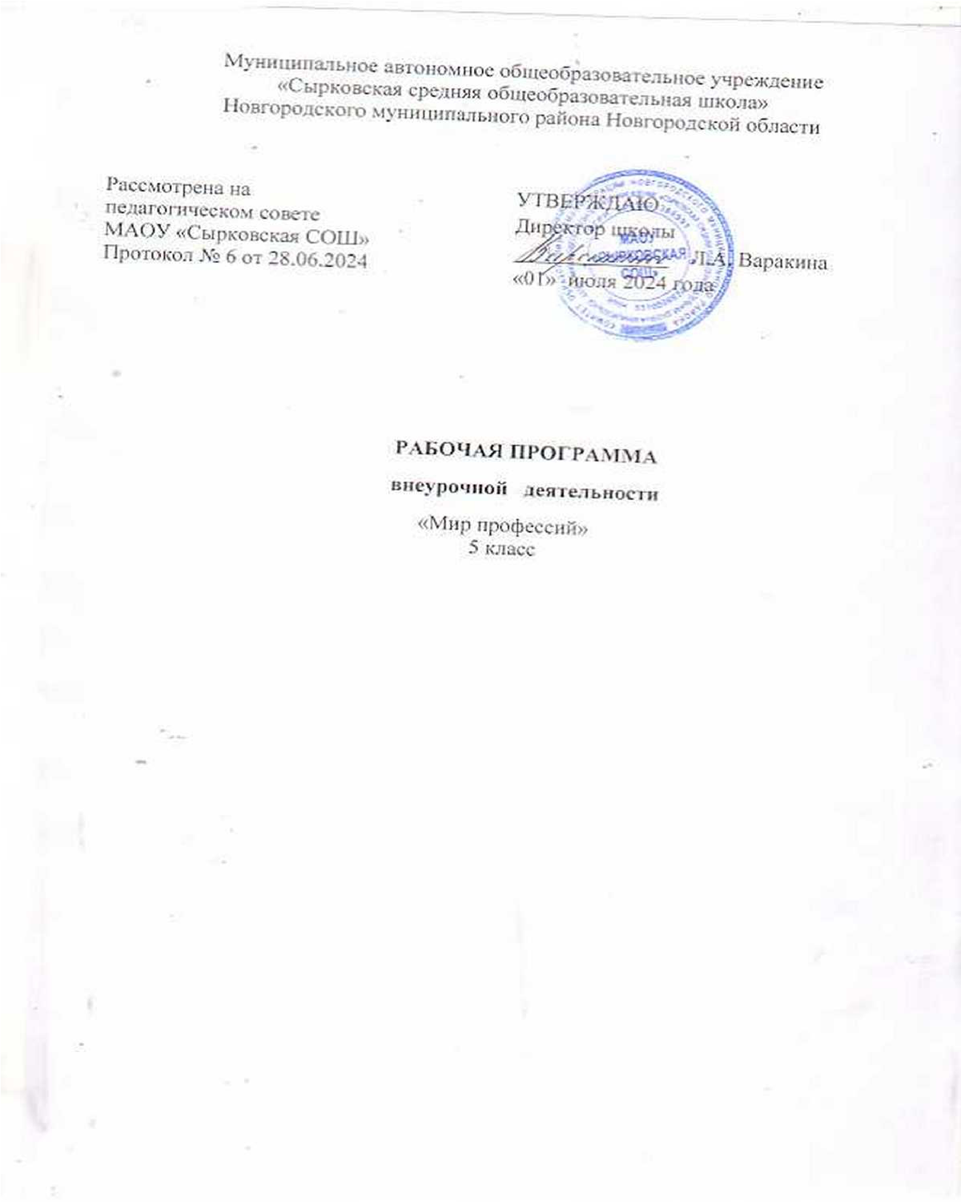

2024

**Пояснительная записка**

Программа внеурочной деятельности разработана для занятий с обучающимися 5 класса в соответствии с требованиями ФГОС .

Профессиональная ориентация в школе призвана решать задачу формирования личности работника нового типа, способного выбирать сферу профессиональной деятельности, оптимально соответствующую личностным особенностям и запросам рынка труда, что обеспечит более эффективное использование кадрового потенциала страны и рациональное регулирование рынка труда.

Программа профессиональной ориентации обучающихся на ступени основного общего образования должна помочь формированию у обучающихся готовности к выбору направления профильного образования и способности ориентироваться в сложном мире труда.

У подростков важно формировать осознание ими своих интересов, способностей, общественных ценностей, связанных с выбором профессии и своего места в обществе. При этом будущая профессиональная деятельность выступает для подростка как способ создания определенного образа жизни, как путь реализации своих возможностей. Программа курса «Мир профессий» помогает расширить представления детей о мире профессий и научит детей исследовать свои способности применительно к рассматриваемой профессии. Программа курса «Мир профессий» представляет систему интеллектуально-развивающих занятий для учащихся пятых классов. Разнообразие организационных форм и расширение интеллектуальной сферы каждого обучающегося обеспечивает рост творческого потенциала, познавательных мотивов, обогащение форм взаимодействия со сверстниками и взрослыми в познавательной деятельности. Отличительными особенностями программы курса «Мир профессий» являются:

1. Определение видов организации деятельности учащихся, направленных на достижение личностных, метапредметных и предметных результатов освоения учебного курса.

2. В основу реализации программы положены ценностные ориентиры и воспитательные результаты.

3. Достижения планируемых результатов отслеживаются в рамках внутренней системы оценки: педагогом, администрацией, родителями.

**Направление** программы внеурочной деятельности: социальное-педагогичекое.

**Актуальность** курса продиктована следующими открывающимися возможностями для учащихся: расширить свой кругозор, представления о мире профессий, исследовать свои способности применительно к рассматриваемой профессии, тренировать различные виды своих способностей.

**Общая характеристика**

**Цель** программы – оказание учащимся психолого-педагогической и информационной поддержки в формировании жизненного и профессионального самоопределения.

**Задачи** программы:

• формирование у учащихся ценностного отношения к трудовому становлению;

• обеспечение развития у школьников отношения к себе как к субъекту будущего профессионального образования и профессионального труда;

• формирование у обучающихся готовности к принятию осознанного решения при проектировании своего образовательно-профессионального маршрута по завершении обучения в основной школе;

• приобщение детей к работе со справочной и энциклопедической литературой.

Профессиональная ориентация обучающихся реализует следующие **принципы:**

- доступность, познавательность и наглядность;

- учет возрастных особенностей;

- сочетание теоретических и практических форм деятельности;

- психологическая комфортность.

На этом возрастном этапе важно не определить, кем стать в профессии, а только подвести школьника к формированию готовности и способности к самостоятельному выбору профессиональной деятельности и/ или направления профильного образования.

**Основной метод:** Метод проблемного обучения, позволяющий путем создания проблемных ситуаций, с помощью информационных вопросов и гибкого их обсуждения повысить заинтересованность учащихся в тематике занятий. Так как каждое из занятий имеет тематическое наполнение, связанное с рассмотрением определенной профессии, учащиеся имеют возможность расширить свои представления о мире профессий, а также исследовать свои способности.

**Формы организации занятий:** беседы, игры-викторины, описание профессии, сочинения, экскурсии, встречи с представителями разных профессий.

Программа курса «Мир профессий» педагогически целесообразна, так как способствует более разностороннему раскрытию индивидуальных способностей ребенка, развитию у детей интереса к различным видам деятельности, желанию активно участвовать в практической деятельности, умению самостоятельно организовать свое свободное время. Познавательно-творческая внеурочная деятельность обогащает опыт коллективного взаимодействия школьников, что в своей совокупности дает большой воспитательный эффект. Программа курса «Мир профессий» рассчитана на любого ученика, независимо от его уровня интеллектуального развития и способностей.

В основе методики преподавания программы используются разнообразные методы и формы обучения. Учащиеся ведут наблюдения за общественной жизнью, выполняют практические работы и опыты, в том числе исследовательского характера, различные творческие задания. Проводятся дидактические и ролевые игры, учебные диалоги, драматизация сказок. Для успешного решения задач важны экскурсии, взаимодействие и сотрудничество с социумом, с родителями обучающихся, обеспечивающие непосредственное взаимодействие ребенка с людьми разных профессий. Занятия могут проводиться не только в классе, но и в библиотеке, на предприятиях и организациях города, поселка и т. д. Используются ЦОР для проведения видеоуроков, интерактивных экскурсий, получения новой информации.

Тематика мероприятий направлена на то, чтобы научить ребёнка уважительно относиться к своему труду, знать об основных профессиях родного края и их особенностях. Каждое занятие имеет тематическое наполнение, связанное с рассмотрением определенной профессии. Учащиеся имеют возможность расширить свой кругозор, представления о мире профессий, а также исследовать свои способности применительно к рассматриваемой профессии. Работа построена таким образом, что представляет возможность учащимся тренировать различные виды своих способностей. Игровая мотивация превалирует, перерастает в учебную. Ребенок становится заинтересованным субъектом в развитии своих способностей. Мероприятия позволят расширить знания школьников о профессиях, которые актуальны в родном крае в связи с особенностями региона. Каждое занятие имеет логическую взаимосвязь с другими темами программы.

**Особенности реализации программы:**

1. Определение видов организации деятельности учащихся, направленных на достижение личностных, метапредметных и предметных результатов освоения учебного курса.

2. В основу реализации программы положены ценностные ориентиры и воспитательные результаты.

3. Ценностные ориентации организации деятельности предполагают уровневую оценку в достижении планируемых результатов.

4. Достижения планируемых результатов отслеживаются в рамках внутренней системы оценки: педагогом, родителями, администрацией.

Основные принципы реализации программы:

* принцип доступности, учитывающий индивидуальные особенности каждого ребенка, создание благоприятных условий для их развития;
* принцип демократичности, предполагающий сотрудничество учителя и ученика;
* научности, предполагающий отбор материала из научных источников, проверенных практикой;
* систематичности и последовательности – знание в программе даются в определенной системе, накапливая запас знаний, дети могут применять их на практике.
* принцип наглядности;
* принцип личностной ориентации;
* принцип практической направленности;
* принцип возрастных и индивидуальных психологических особенностей обучающихся.

**Условия реализации программы**

Материально – техническое обеспечение включает в себя:

* Учебный кабинет для группы учащихся, оснащенный компьютером, необходимой мебелью для учащихся и педагога, МФУ, проектор, выход в интернет.
* Раздаточный материал
* Энциклопедии и дополнительная литература, словари.

**Методы и технологии**

**Формы и методы работы:** работа с материалом, с источниками массовой информации, с толковым словарем; изучение литературы; фотосъемки, видеосъемки.

**Формы домашних заданий:** нарисовать рисунок по теме; написать сочинение по плану; составить викторину, кроссворд, ребус и т.п.; подобрать статьи иллюстративный материал из газет и журналов по теме; выполнить фотоколлаж; составить выступление по плану; написать стихотворение; создать презентацию, составить коллаж; записать интервью (по плану, по вопросам заранее подготовленным), подготовить вопросы для интервью составить рассказ по плану, подготовить устное выступление, подготовить иллюстрации на тему.

**Формы проведения занятий:**

* экскурсии
* беседа
* практическая работа
* наблюдение
* встреча с представителями профессии
* коллективные и индивидуальные исследования
* подготовка (обучение) к проекту, представление проекта
* самостоятельная работа
* защита исследовательских работ
* консультация
* круглый стол
* дискуссия
* выставка

**Технологии, методики**: поисковая деятельность, информационно-коммуникационные технологии, технология педагогических мастерских, здоровье сберегающие технологии, игровые технологии, компьютерные технологии, проектные технологии, исследование, проблемно-поисковые.

**Описание места программы «Мир профессий»**

**в учебном плане**

Программа внеурочной деятельности социально-педагогической направленности «Мир профессий» предназначена для обучающихся 5 классов, с учётом реализации её учителями, занимающимися вопросами профессионального просветительства, профориентационной работой, социальной адаптацией детей.

Данная программа составлена в соответствии с возрастными особенностями обучающихся и рассчитана на проведение 1 часа в неделю, всего в 5 классе - 34 ч. в год.

Форма организации детского коллектива – классная.

Всего программа содержит 34 часа.

Программа внеурочной деятельности «Мир профессий» предусматривает развитие образовательной среды школы. Программа может быть использована в образовательном учреждении в рамках проведения профориентационной работы, при планировании и реализации социально-значимых проектах классных коллективов, во внеурочной деятельности учителей начальных классов.

**Планируемые результаты:**

**Личностные, метапредметные и предметные результаты освоения программы**

Планируемые результаты являются одним из важнейших механизмов реализации Требований к результатам освоения основных образовательных программ федерального государственного стандарта. Содержание программы курса «Мир профессий», формы и методы работы позволят достичь следующих результатов:

***Личностные*** результаты освоения обучающимися внеурочной образовательной программы «Мир профессий» можно считать следующее:

• овладение начальными сведениями об особенностях различных профессий, их происхождении и назначении;

• формирование позитивных отношений школьника к базовым ценностям общества (человек, природа, мир, знания, труд, культура), ценностного отношения к социальной реальности в целом;

• формирование коммуникативной, этической, социальной компетентности школьников.

***Метапредметные*** результаты:

*Регулятивные* универсальные учебные действия: предвосхищать результат; адекватно воспринимать предложения учителей, товарищей, родителей и других людей по исправлению допущенных ошибок; концентрация воли для преодоления интеллектуальных затруднений; стабилизация эмоционального состояния для решения различных задач.

*Коммуникативные* универсальные учебные действия: ставить вопросы; обращаться за помощью; формулировать свои затруднения; предлагать помощь и сотрудничество; определять цели, функции участников, способы взаимодействия; договариваться о распределении функций и ролей в совместной деятельности; формулировать собственное мнение и позицию; координировать и принимать различные позиции во взаимодействии.

*Познавательные* универсальные учебные действия: ставить и формулировать проблемы; осознанно и произвольно строить сообщения в устной и письменной форме, в том числе творческого и исследовательского характера; узнавать, называть и определять объекты и явления окружающей действительности в соответствии с содержанием учебных предметов; запись, фиксация информации об окружающем мире, в том числе с помощью ИКТ; установление причинно-следственных связей.

**Формы учета знаний, умений**

Методы текущего контроля: наблюдение за работой учеников, устный фронтальный опрос, беседа, написание сочинений-рассуждений «Профессии моих родителей», «Почему мне нравится профессия». По окончании курса предусмотрено:

• составление презентации;

• проведение занятия в игровой форме

**Критерии успешности прохождения программы**

**Высокий уровень** - умение самостоятельно подготовить развернутое описание профессии, определить способности, которые необходимы данной профессии, и подобрать задания для проверки этих способностей.

**Средний уровень** - умение подготовить с помощью родителей развернутое описание профессии, но недостаточно точно определяет способности, которые необходимы для данной профессии. Ему нужна помощь в подборе заданий для проверки этих способностей.

**Низкий уровень** - умение подготовить краткое описание профессии, но не определяет способности, которые необходимы для данной профессии.

**Формы контроля**

1. Рефлексия по каждому занятию в форме вербального проговаривания, письменного выражения своего отношения к теме.
2. По итогам курса обучающиеся выполняют проектную работу — по теме по выбору: «Кем и каким я хочу стать». «Какие бывают профессии», «Профессии, без которых не обойтись», «Служить Родине – профессия», «От увлечения к профессии».

**Виды контроля и механизм оценки** **достижений воспитанников**

В процессе обучения применяются следующие виды контроля:

* *вводный контроль* в начале каждого занятия направлен на повторение и закрепление пройденного, осуществляется в форме устного опроса и в форме выполнения практических занятий;
* *текущий контроль* в процессе проведения занятии, направленный на закрепление знаний изучаемой темы;
* *тематический контроль* по завершению изучения раздела программы проводится в форме устного опроса или в форме выполнения самостоятельных работ;
* *итоговый контроль* по окончании изучения всей темы.

Реализация программы внеурочной деятельности подразумевает **социальное партнёрство:**

1) проведение совместных мероприятий профориентационной направленности с детской библиотекой.

2) взаимодействие с организациями города и поселка с целью проведения экскурсий;

3) профориентационные акции и встречи с работниками, служащими, ветеранами труда, студентами. волонтерами.

**2. Содержание учебного курса**

**Введение**

**1**. Что такое профессия. Труд. Трудовая деятельность. Физический и интеллектуальный труд. Профессиональная деятельность. Карьера

**2. Многообразие профессий**

Профессиональное становление. Личные профессиональные планы. Трудовая династия. Рынок труда и профессий. Забытые и редкие профессии. Профессии будущего. Профессии родителей и близких. Ранжированный список значимых профессий. Альманах «Атлас профессий будущего». Пути выбора профессии. Квалификация, мастерство, качество профессиональной деятельности.

**3. Изучаем себя и свои профессиональные ориентиры**

Личностные приоритеты в выборе профессии. Привлекательность профессии для отдельных людей. Ценностные ориентации при выборе профессии. Самооценка и уровень притязаний. Типы темпераментов. Темперамент человека и его роль в выборе профессии. Классификация профессий по Климову. Психологическая карта профессий. Человек-человек. Человек-техника. Человек-природа. Человек- знаковая система. Человек -художественный образ. Тест по классификации Климова. Оценка профессиональных типов по Голланду. Карты интересов А. Голомшток в модификации Г. Резапкиной.

**4. Правила выбора профессии**.

Интересы и склонности в выборе профессии (внутренние и внешние). Возможности и способности (общие, специальные). Спрос выбранной профессии в обществе. «Вечные», «сквозные». «дефицитные», «перспективные». «свободные» профессии. «Секреты» выбора профессии («хочу», «могу», «надо») Правила подготовки к будущей профессии

Ошибки и затруднения при выборе профессии. Знакомство со схемой анализа профессий, разработанной Н.С. Пряжниковым. Что такое профессиограмма? Виды и примеры профессиограмм. Что такое СУЗы и ВУЗы. Трудовое право для несовершеннолетних.

**5. Знакомимся с миром профессий**

Требования к людям разных профессий. Плюсы, минусы и перспективы отдельных профессиональных групп. Профессии сферы образования Медицинские профессии. Профессии сферы обслуживания. Военные профессии. Деятельность правоохранительных органов.

**6. Итоговое обобщение.**Цели, задачи, структура, форма, содержание проекта «Моя будущая профессия». Правила презентации проекта. Как добиться внимания аудитории.

**Тематическое планирование**

|  |  |  |  |  |
| --- | --- | --- | --- | --- |
| **№ п/п** | **Темазанятия** | **Количествочасов** | **Электронные (цифровые) образовательныересурсы** | **Деятельность учителя с учетом рабочей программы воспитания** |
| 1. | Чтотакоепрофессия? | 1 | http://school-collection.edu.ru | проектировать ситуации и события, развивающие эмоционально-ценностную сферу обучающегося;  опираться на жизненный опыт обучающихся с учетом воспитательных базовых ценностей;  опираться на жизненный опыт обучающихся, приводя действенные примеры, образы, метафоры – из близких им книг, фильмов, мультиков, компьютерных игр;  развивать у обучающихся познавательную активность, самостоятельность, инициативу, творческие способности. |
| 2. | Кем я хочу стать  Мои личные профессиональные планы. | 1 | http://school-collection.edu.ru | реализовывать воспитательные возможности в различных видах деятельности, обучающихся со словесной (знаковой) основой; побуждать обучающихся соблюдать общепринятые нормы поведения, правила общения со старшими (учителями) и сверстниками (обучающимися);  организовывать работу обучающихся с социально значимой информацией по поводу получаемой на уроке социально значимой информации – обсуждать, высказывать мнение;  проектировать ситуации и события, развивающие эмоционально-ценностную сферу обучающегося;  опираться на жизненный опыт обучающихся с учетом воспитательных базовых ценностей;  опираться на жизненный опыт обучающихся, приводя действенные примеры, образы, метафоры – из близких им книг, фильмов, мультиков, компьютерных игр;  развивать у обучающихся познавательную активность, самостоятельность, инициативу, творческие способности. |
| 3. | Профессии моего города. Что такое трудовая династия | 1 | http://school-collection.edu.ru |
| 4 | Забытые и редкие профессии | 1 | http://school-collection.edu.ru |
| 5. | Профессия будущего. Реальность или фантастика | 1 | http://school-collection.edu.ru |
| 6. | Самая важная профессия в мире | 1 | http://school-collection.edu.ru |
| 7. | Профессии будущего. Атлас профессий | 1 | http://school-collection.edu.ru |
| 8. | Исследование «Необычная творческая профессия» | 1 | http://school-collection.edu.ru |
| 9. | Ценностные ориентации при выборе профессии | 1 | http://school-collection.edu.ru | применять интерактивные формы работы с обучающимися: интеллектуальные игры, стимулирующие познавательную мотивацию обучающихся;  привлечь внимание обучающихся гуманитарным проблемам общества;  воспитывать у обучающихся чувство уважения к жизни других людей и жизни вообще;  использовать воспитательные возможности содержания учебного предмета через подбор соответствующих текстов для чтения, задач для решения, проблемных ситуаций для обсуждения в классе;  помочь обучающимся взглянуть на учебный материал сквозь призму человеческой ценности. |
| 10. | Темперамент человека и его роль в выборе профессии | 1 | http://school-collection.edu.ru |
| 11. | Человек-человек | 1 | http://school-collection.edu.ru |
| 12. | Человек-техника | 1 | http://school-collection.edu.ru |
| 13 | Человек-природа | 1 | http://school-collection.edu.ru |
| 14. | Человек-знаковая система | 1 | http://school-collection.edu.ru |
| 15. | Человек-художественный образ | 1 | http://school-collection.edu.ru |
| 16. | Отвечаем на вопросник Климова | 1 | http://school-collection.edu.ru |
| 17. | Оценка профессиональных типов по Голлланду | 1 | http://school-collection.edu.ru |
| 18 | Карта интересов А. Голомштоки и модификации Г. Резапкиной | 1 | http://school-collection.edu.ru |
| 19. | Интересы и склонности в выборе профессии | 1 | http://school-collection.edu.ru | реализовывать воспитательные возможности в различных видах деятельности, обучающихся со словесной (знаковой) основой; побуждать обучающихся соблюдать общепринятые нормы поведения, правила общения со старшими (учителями) и сверстниками (обучающимися);  организовывать работу обучающихся с социально значимой информацией по поводу получаемой социально значимой информации – обсуждать, высказывать мнение. |
| 20. | «Секреты» выбора профессии | 1 | http://school-collection.edu.ru |
| 21. | Как готовить себя к будущей профессии | 1 | http://school-collection.edu.ru |
| 22. | Ошибки и затруднения в выборе профессии | 1 | http://school-collection.edu.ru |
| 23. | Знакомство со схемой анализа профессий | 1 | http://school-collection.edu.ru |
| 24. | Что такое профессиограмма? | 1 | http://school-collection.edu.ru |
| 25. | В каких учебных заведениях можно учиться? | 1 | http://school-collection.edu.ru |
| 26. | Трудовое право для несовершеннолетних | 1 | http://school-collection.edu.ru |
| 25-26. | Профессии системы образования | 2 | http://school-collection.edu.ru | проектировать ситуации и события, развивающие эмоционально-ценностную сферу обучающегося;  опираться на жизненный опыт обучающихся с учетом воспитательных базовых ценностей;  опираться на жизненный опыт обучающихся, приводя действенные примеры, образы, метафоры – из близких им книг, фильмов, мультиков, компьютерных игр;  развивать у обучающихся познавательную активность, самостоятельность, инициативу, творческие способности. |
| 27-28. | Медицинские профессии | 2 | http://school-collection.edu.ru |
| 29-30. | Профессии правоохранительных органов | 2 | http://school-collection.edu.ru |
| 31 | Военные профессии | 1 | http://school-collection.edu.ru |
| 32. | Как добиться успеха? | 1 | http://school-collection.edu.ru |
| 33. | Интеллект карта «Мир современных профессий | 1 | http://school-collection.edu.ru |
| 34 | Проект «Моя будущая профессия» | 1 | http://school-collection.edu.ru | организовывать для обучающихся ситуаций контроля и оценки (как учебных достижений отметками, так и моральных, нравственных, гражданских поступков. |

**Методическая литература**

1. Журкова, А.Я.Чистякова, С.Н. Методика формирования профессионального самоопределения школьников на различных возрастных этапах : учеб, пособие / А.Я. Журкова, С.Н. Чистякова. –М,: ВАКО, 2015.- 105с
2. Григорьев Д.В. Степанов П.В. Внеурочная деятельность школьников. Методический конструктор. Пособие для учителя. Москва «Просвещение».2014.-211с.
3. Анохина Т. Педагогическая поддержка как реальность современного образования. -М.: ИПИ РАО, 2010.
4. Борисова Е.М., Логинова Г.П. Индивидуальность и профессия. –М.: «Знание», 2001.
5. Газман О.С. Педагогическая поддержка детей в образовании. –М.: «Инноватор», 1997.
6. Горбунова М.В. 1000 профессий традиционных, новых, редких: краткий энциклопедический словарь. - Ростов-на-Дону: «Феникс», 2009
7. Климов Е.А. Психология в профессиональном самоопределении. –Ростов-на-Дону: «Феникс», 2013.
8. Климов Е.А. Путь в профессионализм. –М.: Флинта, 2003.
9. Лопатина А. и Скребцова М. Секреты Мастерства. 62 урока о профессиях и мастерах. – М.: «Амрита – Русь», 2011
10. Пряжников Н.С. Профессиональное и личностное самоопределение. –М.: Изд. «Институт практической психологии»; Воронеж: Изд. НПО «МОДЭК», 1996.
11. Пряжников Н.С. Психологический смысл труда. –М.: Изд. «Институт практической психологии»; Воронеж: Изд. НПО «МОДЭК», 2001.